**安装dhcp**

1、安装dhcp，使用命令“yum install –y dhcp dhcp-devel”

|  |
| --- |
| [root@localhost wj]# **rpm -qa | grep dhcp**  dhcp-common-4.1.1-38.P1.el6.centos.i686  [root@localhost wj]# **yum install -y dhcp dhcp-devel**  Loaded plugins: fastestmirror, refresh-packagekit, security  Loading mirror speeds from cached hostfile  Setting up Install Process  Complete!  [root@localhost wj]# |

2、修改配置文件“/etc/dhcp/dhcpd.conf”，可以参考“/usr/share/doc/dhcp*/dhcpd.conf.sample”

|  |
| --- |
| [root@localhost wj]# **gedit /etc/dhcp/dhcpd.conf**  **subnet 192.168.0.0 netmask 255.255.255.0 {**  **range 192.168.0.20 192.168.0.200;**  **option domain-name-servers 168.95.1.1,192.168.0.1;**  **option domain-name "david.cn";**  **option routers 192.168.0.1;**  **}** |

3、启动服务

|  |
| --- |
| [root@localhost wj]# **service dhcpd start**  正在启动 dhcpd： [确定]  [root@localhost wj]# |

4、修改防火墙

想要其他机器访问到该主机的apache，要么关闭防火墙，要么就修改防火墙的配置

1）关闭防火墙，

在终端输入setup命令

|  |
| --- |
| [root@localhost ~]# setup |

弹出窗口，选择防火墙

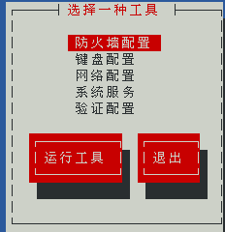

弹出窗口，用空格关闭防火墙，保存退出（有*是启动）

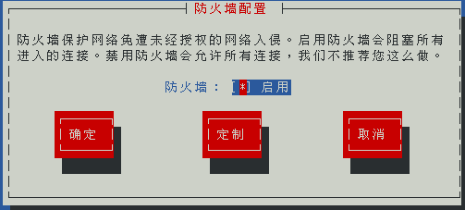

2）修改防火墙配置，

在终端输入命令“setup”，在弹出的框中选择“防火墙”，接着选择“定制”

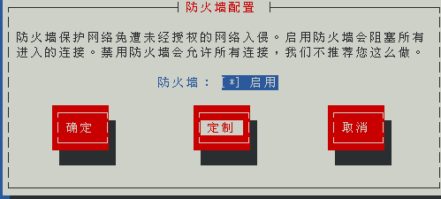

使用空格键选中“http“、”https“，接着选择“转发”

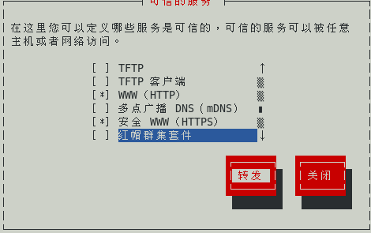

选择“添加“

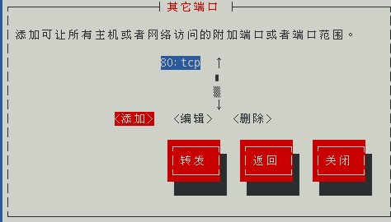

添加端口80，协议tcp，然后确定

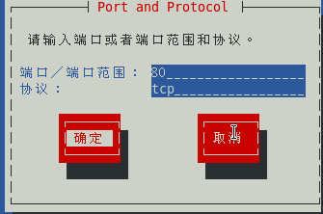

回到最初的界面，“确定”

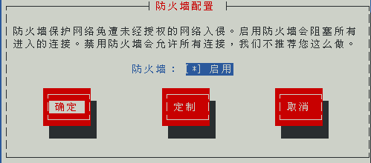

重启防火墙

|  |
| --- |
| [root@localhost ~]# service iptables restart  iptables：将链设置为政策 ACCEPT：filter nat [确定]  iptables：清除防火墙规则： [确定]  iptables：正在卸载模块： [确定]  iptables：应用防火墙规则： [确定]  [root@localhost ~]# |

重启apache

|  |
| --- |
| [root@localhost ~]# service httpd restart  停止 httpd： [确定]  正在启动 httpd：httpd: Could not reliably determine the server's fully qualified domain name, using localhost.localdomain for ServerName  [确定]  [root@localhost ~]# |

5、测试，在其他局域网电脑输入本机的ip地址，看到如下界面代表apache安装成功

